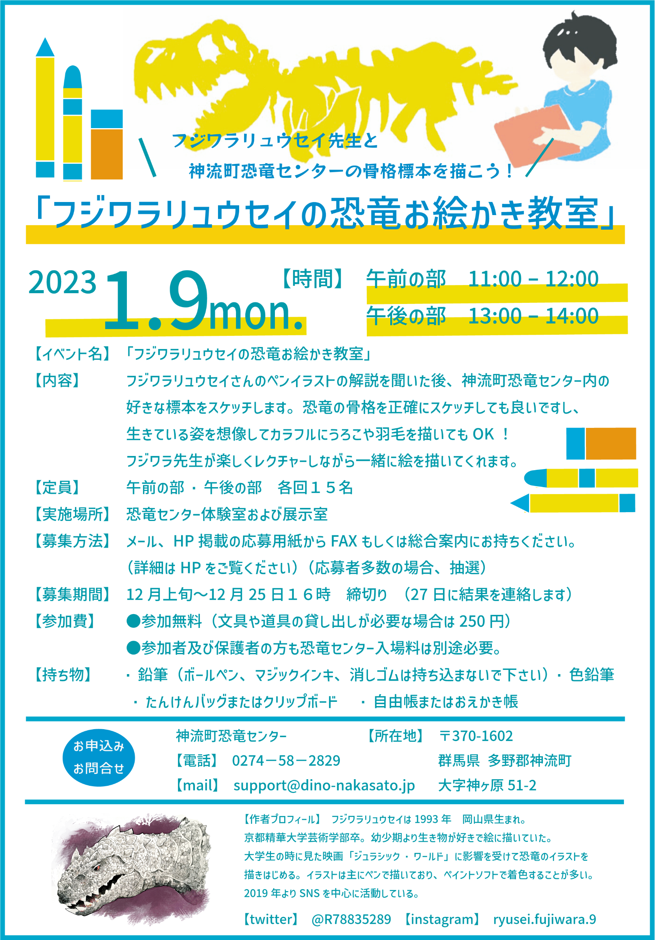
「フジワラリュウセイの恐竜お絵描き教室」
対象年齢 ５才以上
応募者多数の場合は抽選となります。１２月２７日までにご連絡差し上げますので、日中ご連絡が付く電話番号をご記入ください。
用紙の提出は、恐竜センター総合案内もしくはFAXから
メールでも受付可能です。詳しくは恐竜センター公式HPの内の専用ページをご確認ください。
参加申し込み用紙 （応募締め切り；１２月２５日１６時）
保護者氏名 | フリガナ
参加される方のおなまえ | フリガナ （年齢 才）
参加希望時間 | 第一希望 | 11時の回  13時の回 | 第二希望 | 11時の回  13時の回  なし
 | どちらかにかならず丸を付けてください。
住所 | ／ 神流町
電話番号
キャンセルの場合＞お早めにお電話ください。
神流町恐竜センター
TEL;0274-58-2829 FAX；0274-58-2088

